合同网上审核操作流程

一、登录校内办公系统
点击学校首页“网上办公” 登录后点击左上方“办公系统”，办公系统页面如下图所示：
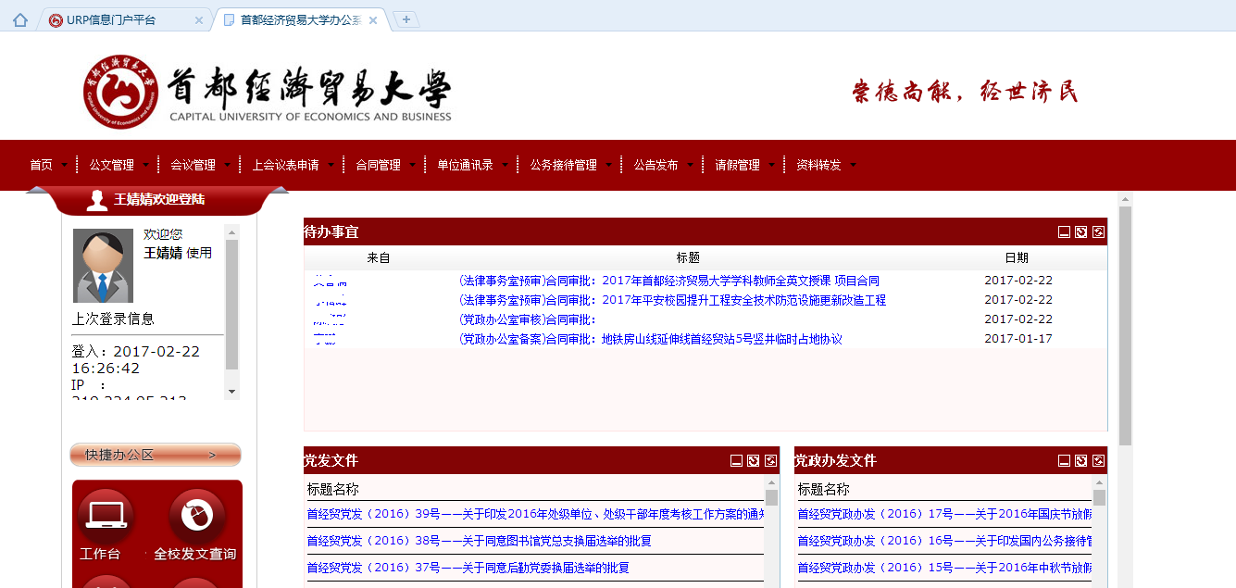
图1
- 具体操作如下：
（一）合同提交审核
1.点击“合同管理”中“合同申请”按钮。
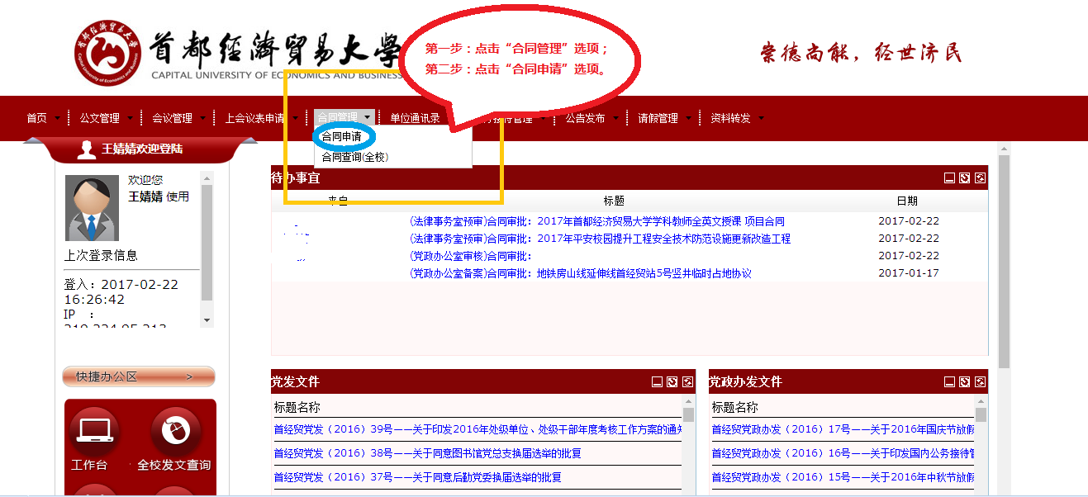
图2
2.点击“新建”按钮，弹出对话框如图4：
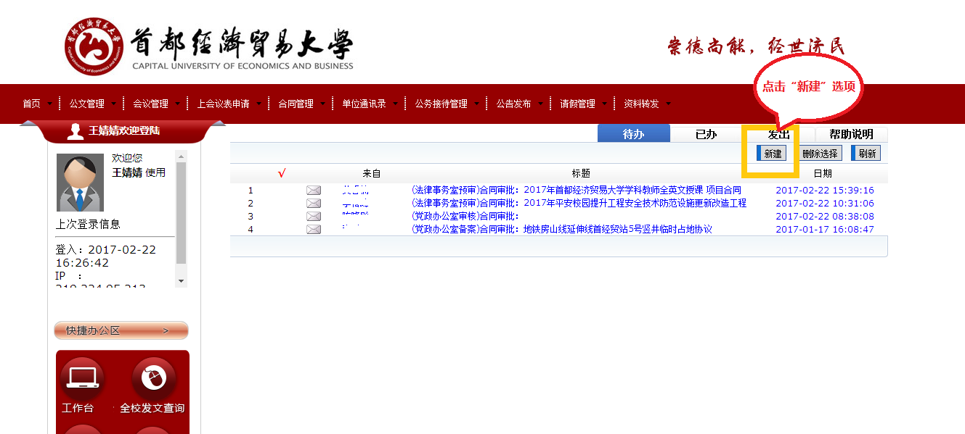
图3

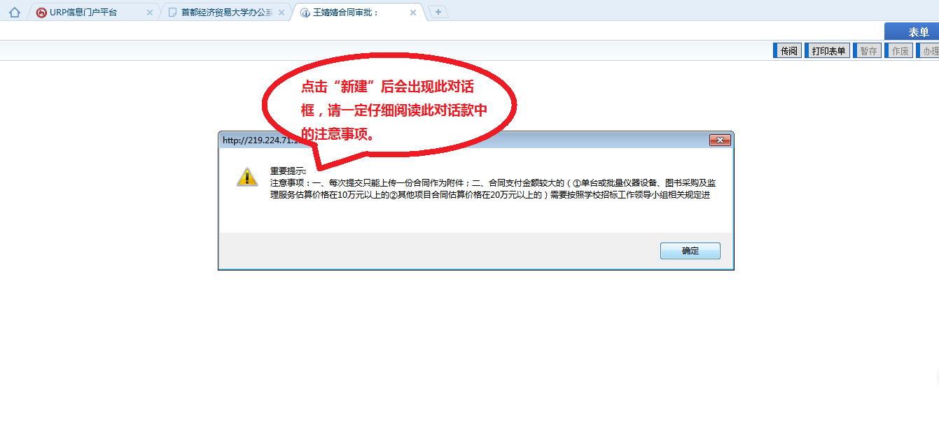
图4

3.录入基本信息
（1）录入合同相关信息
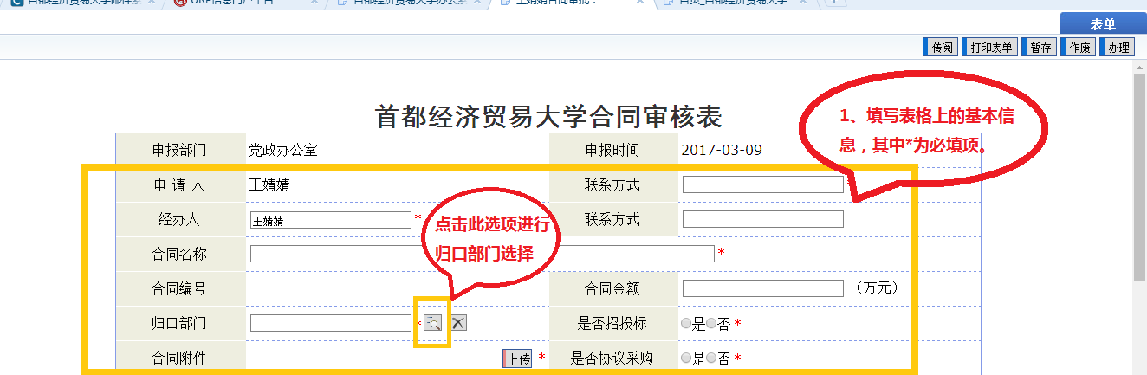
图5

- 提示：“合同金额”的单位为：万元。
- 提示：“是否协议采购”仅指北京市政府采购办公设备协议供货合同。
- 提示：“归口部门”的选择，详见图6。

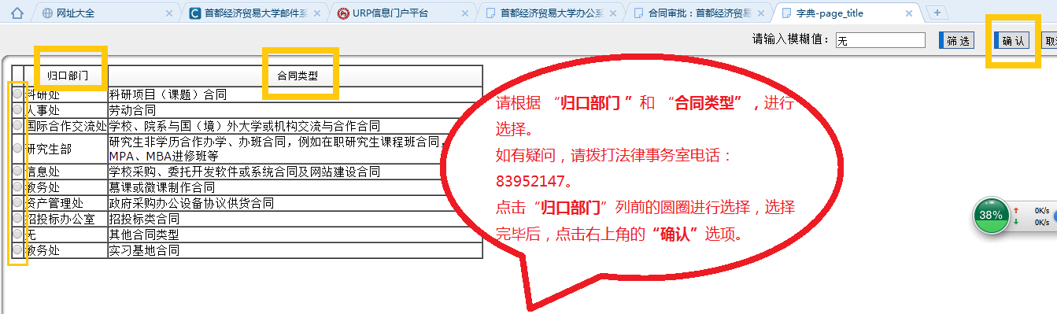
图6

（2）录入印章数量
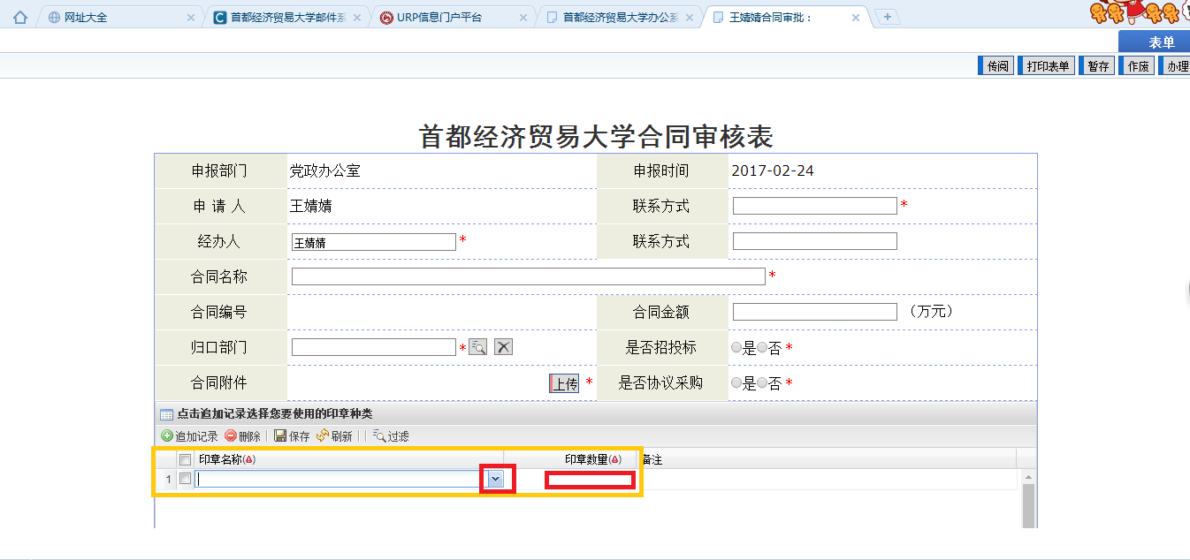
图7
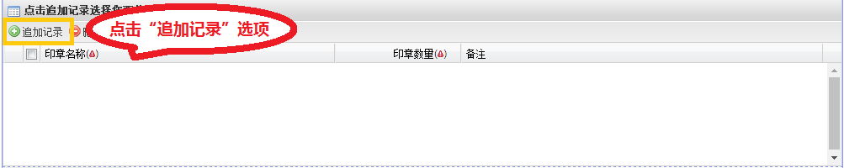
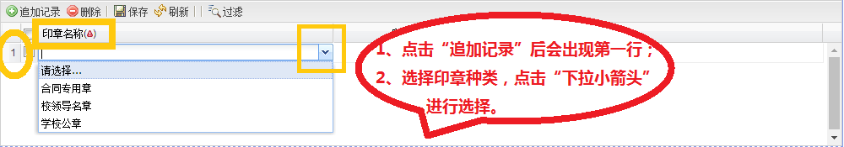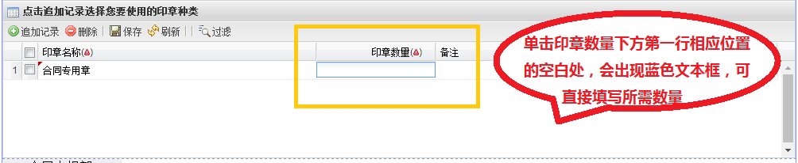
图8
- 提示：一般情况下“印章名称”选择：合同专用章，“印章数量”根据实际情况填写。
（3）选择“操作”的方式
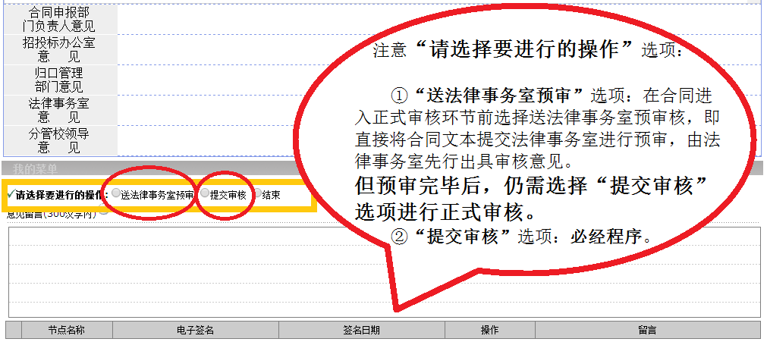
图9
- 提示：可以选择“送法律事务室预审”，也可以直接选择 “提交审核”。

4.完成录入相关信息后，点击右上角的“办理”按钮。
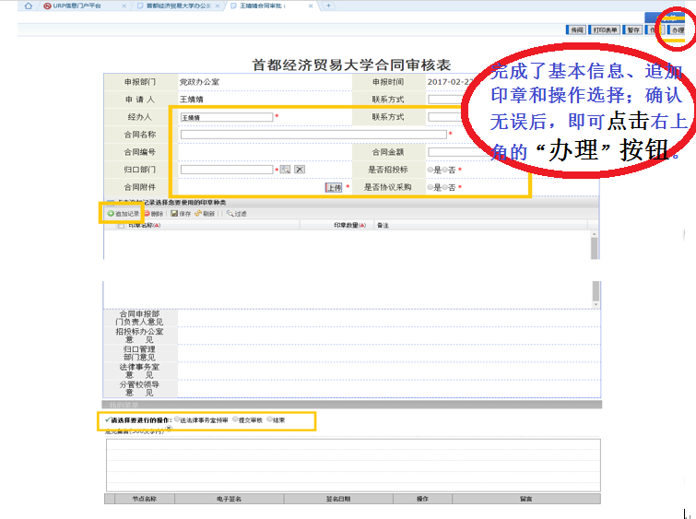
图10

（二）申请合同编号
1.合同通过各单位审核后，合同承办人员需主动申请合同编号
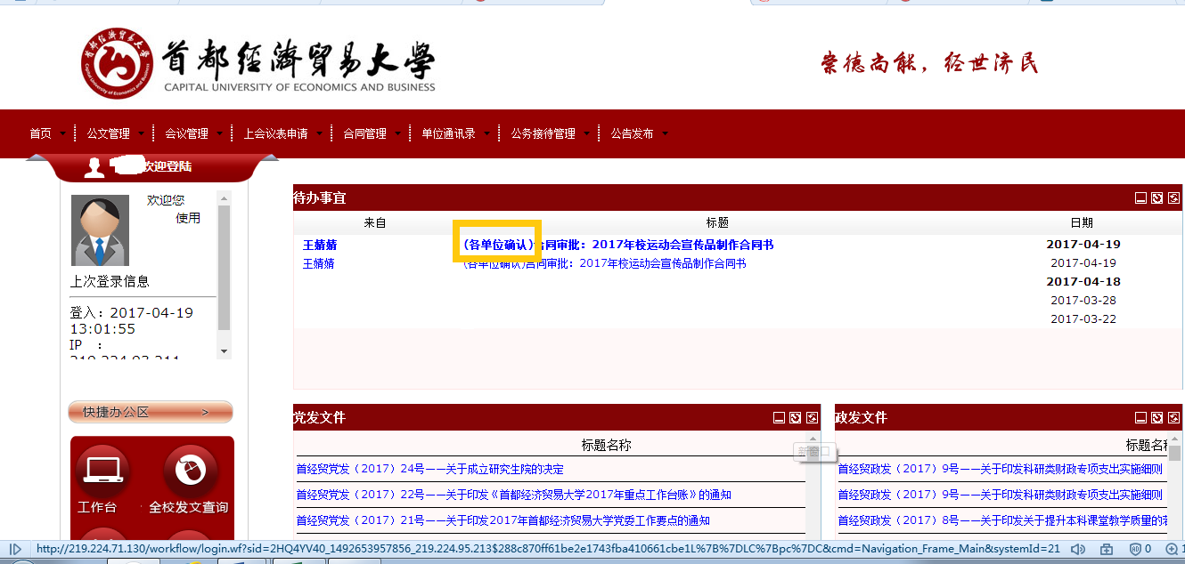
图11
- 提示：注意括号内的任务名称，即（各单位确认）。点击打开此任务进行合同编号申请，详见12图。

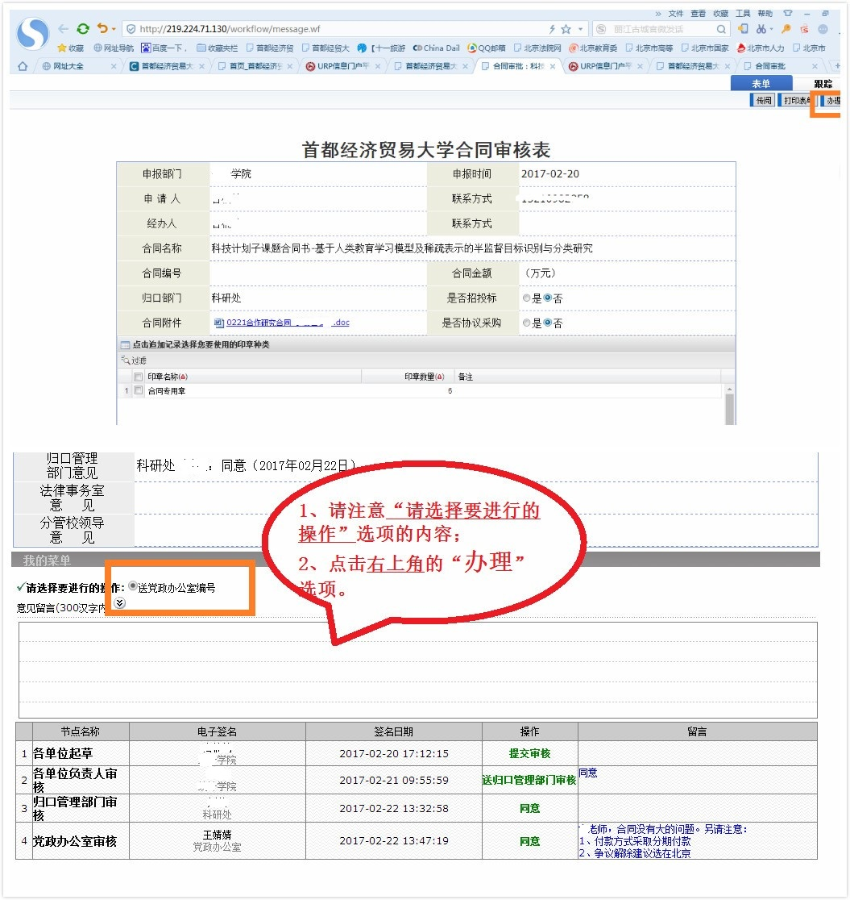
图12

（三）打印“合同审核表”，并进行合同备案。
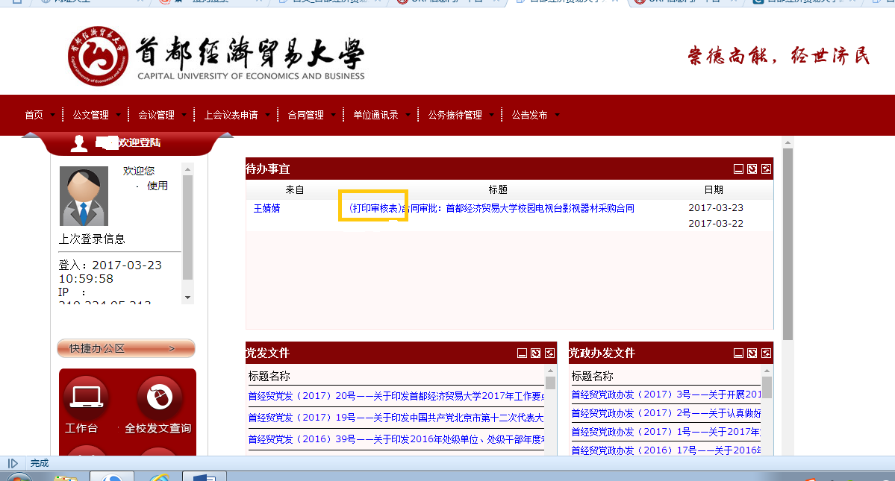
图13
- 提示：注意括号内的任务名称，即（打印审核表）。点击打开此任务，打印“合同审核表”，并进行合同备案，详见图14。

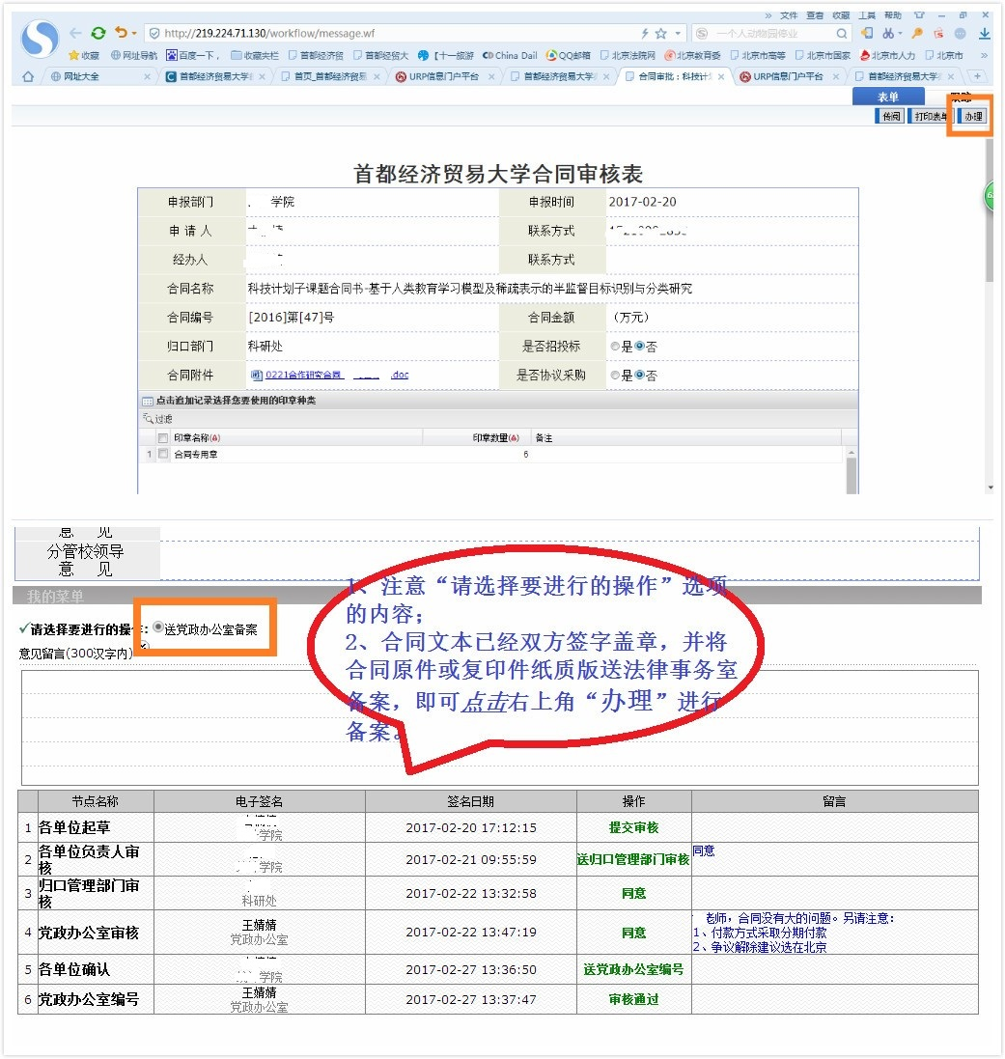
图14

- 提示：合同盖章时，需携带打印好的《首都经济贸易大学合同审核表》和合同原件。

